ОБРАЗОВАТЕЛЬНАЯ ОРГАНИЗАЦИЯ
Кафедра ______________________________

ОТЧЁТ
ПО ЛАБОРАТОРНОЙ РАБОТЕ №1
«Большие языковые модели
в разработке программного обеспечения»
Проект: SpectraScope

Выполнил: | ________________________
Группа: | ________________________
Проверил: | ________________________
Дата: | 25.09.2026

Москва — 2026

Содержание
- 1. Цель и постановка работы
- 2. Установка и инициализация среды
- 3. Паспорт агентной системы
- 4. Эксперименты с промпт-инжинирингом
- 5. Собственный навык
- 6. Оценка зрелости OpenCode и Hermes
- 7. Проектирование агентного цикла
- 8. Локальная модель
- 9. Проверка результатов
- 10. Заключение
- Приложение А. Формулировка задания
- Приложение Б. Снимки выполнения команд

1. Цель и постановка работы
Цель работы — сформировать системное представление о применении больших языковых моделей в разработке программного обеспечения, исследовать agent harness, проектные правила, skills, MCP, субагентов, разрешения и hooks, а также применить AI-native SDLC к реальному проекту.
Практическая часть выполнена на SpectraScope — safe-by-default платформе анализа внешней поверхности атаки для явно разрешённых целей. Репозиторий: https://github.com/lukianchik/SpectraScope.

Задания лабораторной
- Установить OpenCode и/или Hermes, подключить модель, выполнить /init в репозитории объёмом более 3000 строк и оценить созданный AGENTS.md.
- Составить паспорт агентной системы по семи полям и указать источники сведений.
- Провести пять парных экспериментов с формулировками промптов и оформить сравнение.
- Разработать собственный SKILL.md и проверить progressive disclosure.
- Оценить зрелость OpenCode и Hermes по семи признакам и рассчитать интегральные показатели.
- Спроектировать для функции проекта цепочку intent.md → spec.md → plan.md, определить политики, гейты и роль мультиагентности.
- Развернуть локальную модель, подключить её через OpenAI-compatible API и сравнить с облачной моделью.
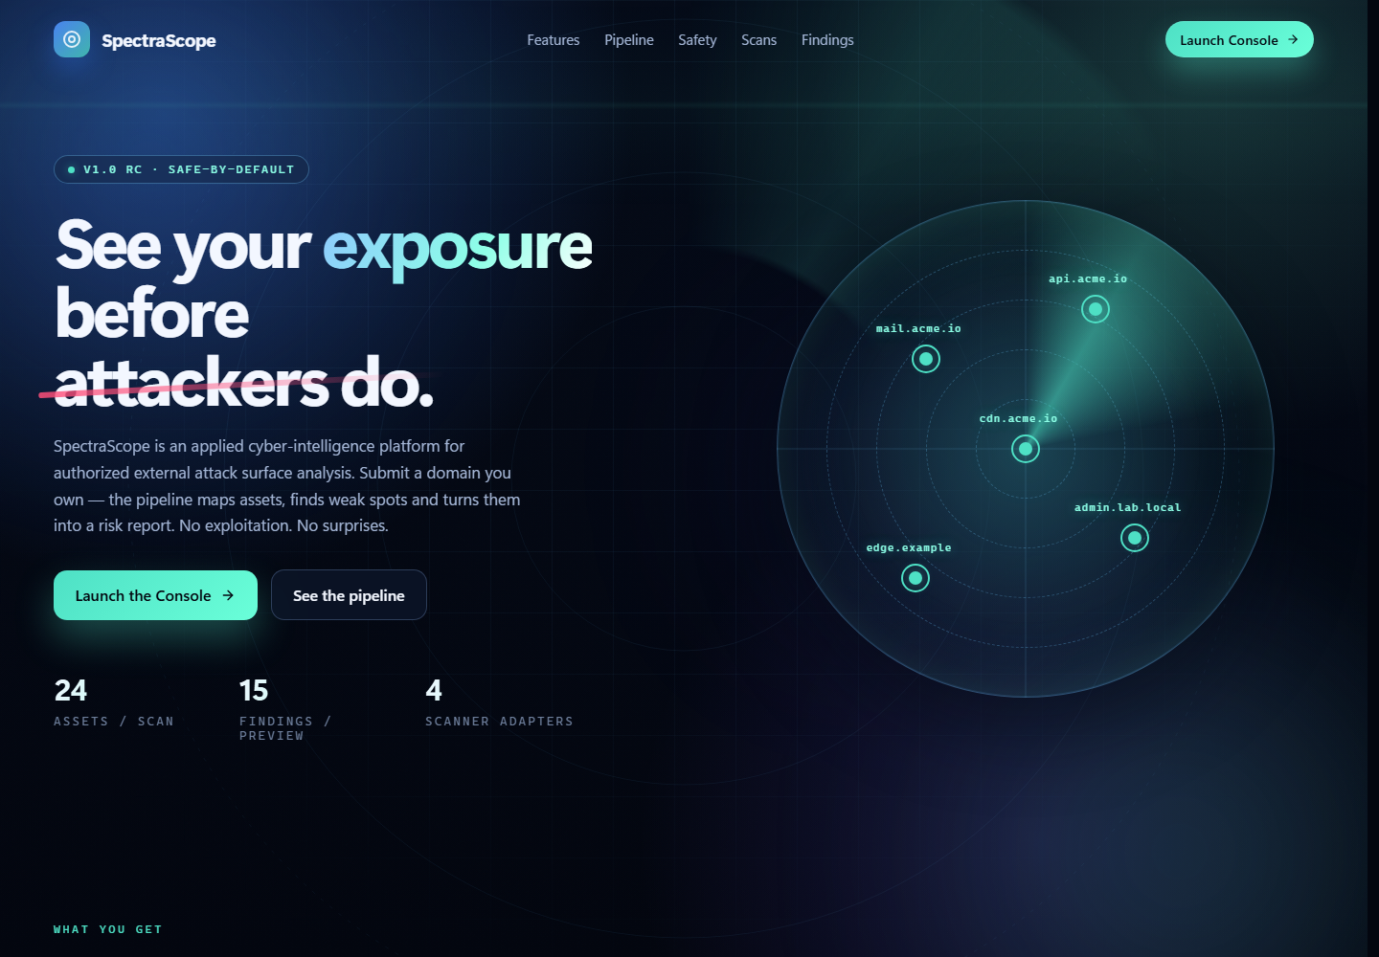
Рисунок 1 — Интерфейс проекта SpectraScope

2. Установка и инициализация среды
В проекте насчитано 14 137 строк Python, TypeScript/TSX, JavaScript, SCSS и Markdown. OpenCode 1.18.32 установлен глобально через Bun, поскольку npm в системе отсутствовал.
bun add --global opencode-ai
opencode --version
opencode run --model opencode/mimo-v2.6-flash-free "/init"
Эксперимент /init показал зависимость качества harness от модели и оболочки. Mimo завис на Explore-субагенте, а Ling применяла Unix-конструкции в PowerShell. Автоматическая попытка прочитать env-файл была отклонена защитой. Поэтому правила были проверены по README, CONTRIBUTING, SECURITY, manifest-файлам, сервисам и тестам, затем зафиксированы в AGENTS.md.

Что зафиксировано в AGENTS.md
- назначение и границы безопасного использования;
- карта backend, frontend, ops, tests и лабораторных сервисов;
- команды установки, тестирования, lint и production build;
- инварианты target authorization, allowlist и network policy;
- запрет сетевых side effects в preview/dry-run;
- правила тестирования и критерии завершения изменения.

3. Паспорт агентной системы
Поле | Фактическая конфигурация | Источник
Модель и режим | OpenCode 1.18.32; mimo-v2.6-flash-free; Build и Plan | CLI, эксперимент
Инструменты | Файлы, shell, web, skills, primary/subagents | Документация, эксперимент
Разрешения | edit и неизвестный shell — ask; проверки — allow; push и удаление volumes — deny | opencode.json
Сеть и sandbox | Хост Windows, web-доступ; контейнерная песочница не применялась | Эксперимент
Память и канал | Сессия, AGENTS.md, skills; изолированный контекст субагентов | Документация
Оценка | Одинаковая модель и вход; точность, атомарность, проверяемость | Методика работы
Мониторинг | Tool calls в CLI, Ctrl+C, лимит времени зависших прогонов | Эксперимент

4. Эксперименты с промпт-инжинирингом
Приём | Наблюдение | Когда вреден
Summarize / extract | Extract дал 17 атомарных фактов; summary добавил интерпретацию. | Когда нужны смысл и приоритет, а не перечень.
Факт / вывод / догадка | Юридическая интерпретация отделена от строк кода и control flow. | Формат многословен; категории тоже требуют проверки.
Сначала вопросы | Выявлены неопределённости контракта, authorization flag и консистентности preview/start. | Требования уже закрыты или нужен быстрый черновик.
Критика и переписывание | Найдены drift, fail-open и отсутствие гарантии no-network; предложен общий plan builder. | Может раздувать scope вымышленными рисками.
Теги данных | Оба ответа были безопасны, но теги явно отделили prompt injection как данные. | Короткий однозначный ввод.

Лучший эффект дали атомарное извлечение, явная маркировка эпистемического статуса и отдельный critic-pass. Вопросы особенно полезны на стадиях intent и specification.

5. Собственный навык
Создан .agents/skills/spectrascope-review/SKILL.md. Его description обеспечивает точное обнаружение, а полная процедура загружается только для review SpectraScope. Структура навыка сформирована по принципу progressive disclosure и проверена quick_validate.py.

Основные инварианты навыка
- сканирование требует явного подтверждения авторизации;
- real scanners отключены по умолчанию и ограничены allowlist;
- preview не выполняет DNS, HTTP, subprocess, Celery или scanner I/O;
- ошибки не расширяют scope и не переводят систему в fail-open;
- секреты, реальные цели и сырые результаты не попадают в Git и логи;
- findings выдаются по severity с файлом, строкой, сценарием отказа и исправлением.

6. Оценка зрелости OpenCode и Hermes
Признак | Вес | OpenCode | Hermes | Комментарий
Reasoning | ×3 | 2 | 2 | Оба перестраивают цепочку по tool results.
Autonomy | ×3 | 2 | 2 | Критичные действия ограничены approval.
Action | ×2 | 3 | 3 | Shell, файлы, web, MCP, skills, subagents.
Reflection | ×2 | 1 | 2 | У Hermes есть независимые /review и /refine.
Memory | ×2 | 1 | 2 | Hermes имеет долговременную память и session search.
Role | ×1 | 2 | 2 | Primary-роли и специализированные subagents.
Domain knowledge | ×1 | 2 | 2 | Project rules и skills.
Итого |  | 26/33 = 78,8% | 30/33 = 90,9% | Преимущество Hermes — reflection и memory.

При переводе всех действий в ask показатель Autonomy становится 0: OpenCode — 20/33 = 60,6%, Hermes — 24/33 = 72,7%. Наличие инструментов сохраняется, но каждое действие требует человека.

7. Проектирование агентного цикла
Для SpectraScope выбрана функция безопасного предварительного просмотра сканирования. Она показывает нормализованную цель, решение policy, профиль и будущие стадии до создания Scan и постановки Celery-задачи.
intent.md --[product owner]--> spec.md --[API + security]--> plan.md
--[tests-first commit]--> implementation --[fresh reviewer]--> merge
Артефакт | Содержание | Следующий гейт
intent.md | Проблема, ценность, участники, ограничения, вопросы | Product owner
spec.md | API-контракт, no-I/O, fail-closed, acceptance criteria | API owner + security
plan.md | Файлы, порядок, tests-first, проверки, rollback | Инженер
Реализация | Общий чистый builder стадий, endpoint и UI | Fresh reviewer + человек

Навык даёт совет; permissions ограничивают действия; тесты и hooks должны принуждать no-network и allowlist. Мультиагентность оправдана для независимого security-review и frontend после стабилизации API. Связанный backend лучше выполнять одной сессией, не умножая токены.

8. Локальная модель
Развёрнут официальный llama.cpp build b11146 и Qwen2.5-Coder-1.5B-Instruct GGUF Q4_K_M размером 1 117 320 768 байт. Использовался OpenAI-compatible endpoint 127.0.0.1:8080/v1, context 16 384 и provider @ai-sdk/openai-compatible в opencode.json.
llama-server.exe -m qwen2.5-coder-1.5b-instruct-q4_k_m.gguf `
-c 16384 --host 127.0.0.1 --port 8080 `
--alias qwen2.5-coder-1.5b --jinja
Критерий | Облачная модель | Локальная Qwen 1.5B
Качество | Корректный guard clause; один слишком широкий вывод | Ошибочные .get(), повторы и слабое удержание контекста
Время | 10,8 с без tools; 20–30+ с с tools | 18,33 с / 450 токенов; полный prompt — 57,3 с
Tool calling | Read, Grep, Explore выполнялись | JSON вызова выведен текстом вместо tool_calls
Приватность | Данные передаются провайдеру | После загрузки всё выполняется локально
Применимость | Security review и сложный агентный цикл | Черновики, extract, классификация, offline

Первый запуск с контекстом 4096 был отклонён: системный prompt OpenCode занял около 8496 токенов. При 16 384 запрос поместился, но малая модель повторила системную инструкцию Plan-агента. Следовательно, формального размера контекста недостаточно — нужна способность устойчиво следовать длинной инструкции и корректно формировать structured tool calls.

9. Проверка результатов
Проверка | Результат
Валидатор SKILL.md | Пройден
OpenCode config | Успешно разобран debug config
Backend | 79 passed
Frontend lint | Пройден
Frontend production build | Пройден
git diff --check | Пройден

В backend остаются существующие DeprecationWarning по datetime.utcnow(); лабораторная работа не изменяет прикладной код и не устраняет эти предупреждения.

10. Заключение
Эксперимент подтвердил формулу «агент = модель + среда». Даже при одной задаче результат менялся из-за shell-совместимости, разрешений, размера системного prompt, поведения субагентов и качества проектных правил. AGENTS.md, переносимый review-skill, артефактные гейты и тестируемые ограничения сделали работу воспроизводимой. Текстовые инструкции остаются советом; реальные границы безопасности обеспечивают target policy, permissions, hooks, CI и человеческий merge-гейт.

Источники
- OpenCode Rules — https://opencode.ai/docs/rules/
- OpenCode Agent Skills — https://opencode.ai/docs/skills/
- OpenCode Permissions — https://opencode.ai/docs/permissions/
- OpenCode Providers — https://opencode.ai/docs/providers/
- Hermes Skills — https://hermes-agent.nousresearch.com/docs/user-guide/features/skills
- Hermes Delegation — https://hermes-agent.nousresearch.com/docs/user-guide/features/delegation
- Hermes Security — https://hermes-agent.nousresearch.com/docs/user-guide/security
- llama.cpp HTTP server — https://github.com/ggml-org/llama.cpp/blob/master/tools/server/README.md
- Qwen2.5-Coder GGUF — https://huggingface.co/Qwen/Qwen2.5-Coder-1.5B-Instruct-GGUF

Приложение А. Формулировка задания
Ниже приведена страница 9 исходного PDF «Лабораторная работа 1.pdf», содержащая практические задания.
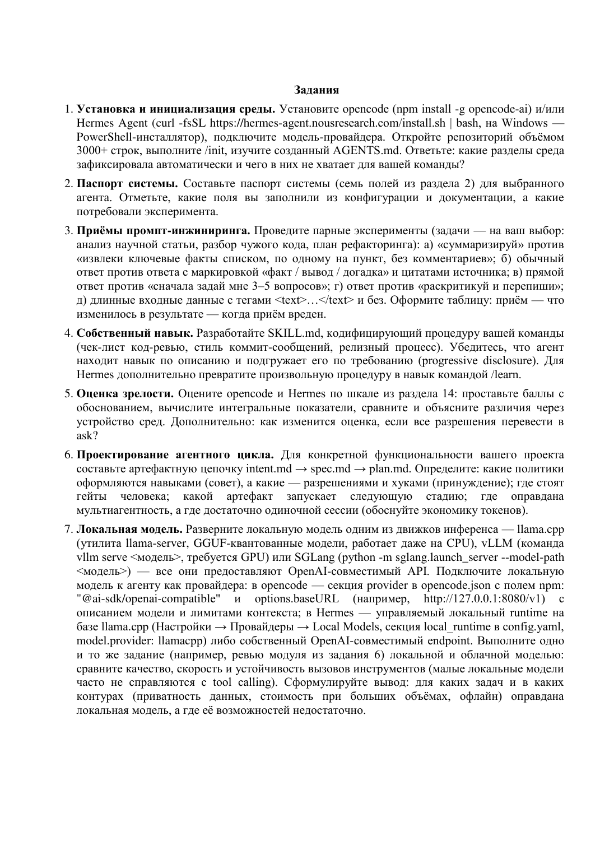
Рисунок А.1 — Оригинальная страница с заданиями

Приложение Б. Снимки выполнения команд
Снимки построены из фактического вывода PowerShell. Для каждого указаны команда, рабочий каталог, время запуска и exit code; длинный вывод сокращён с сохранением начала и результата.
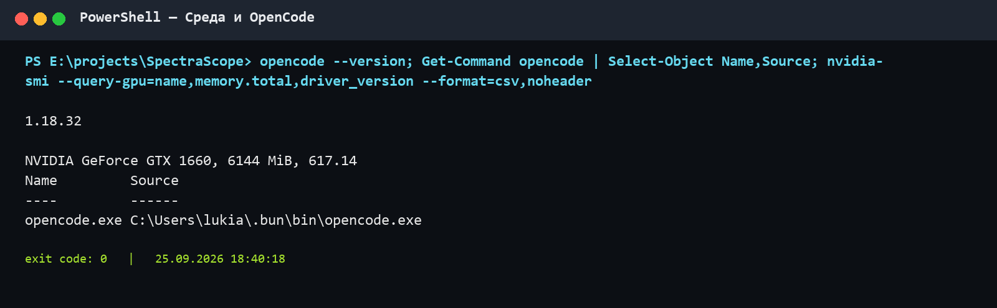
Рисунок Б.1 — Среда и OpenCode

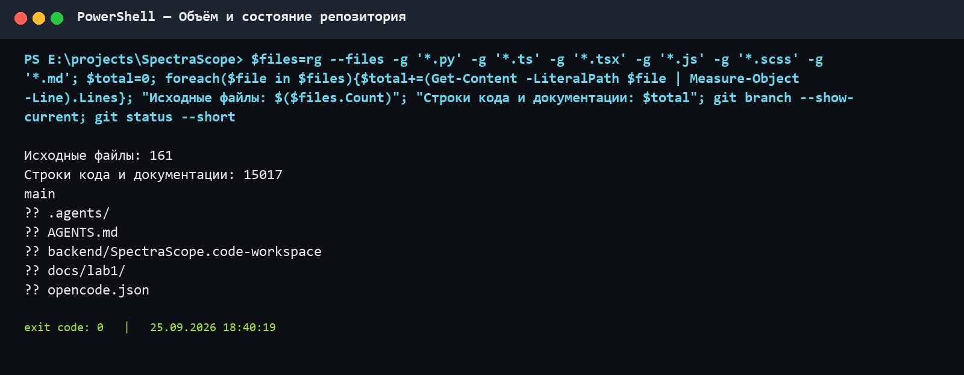
Рисунок Б.2 — Объём и состояние репозитория

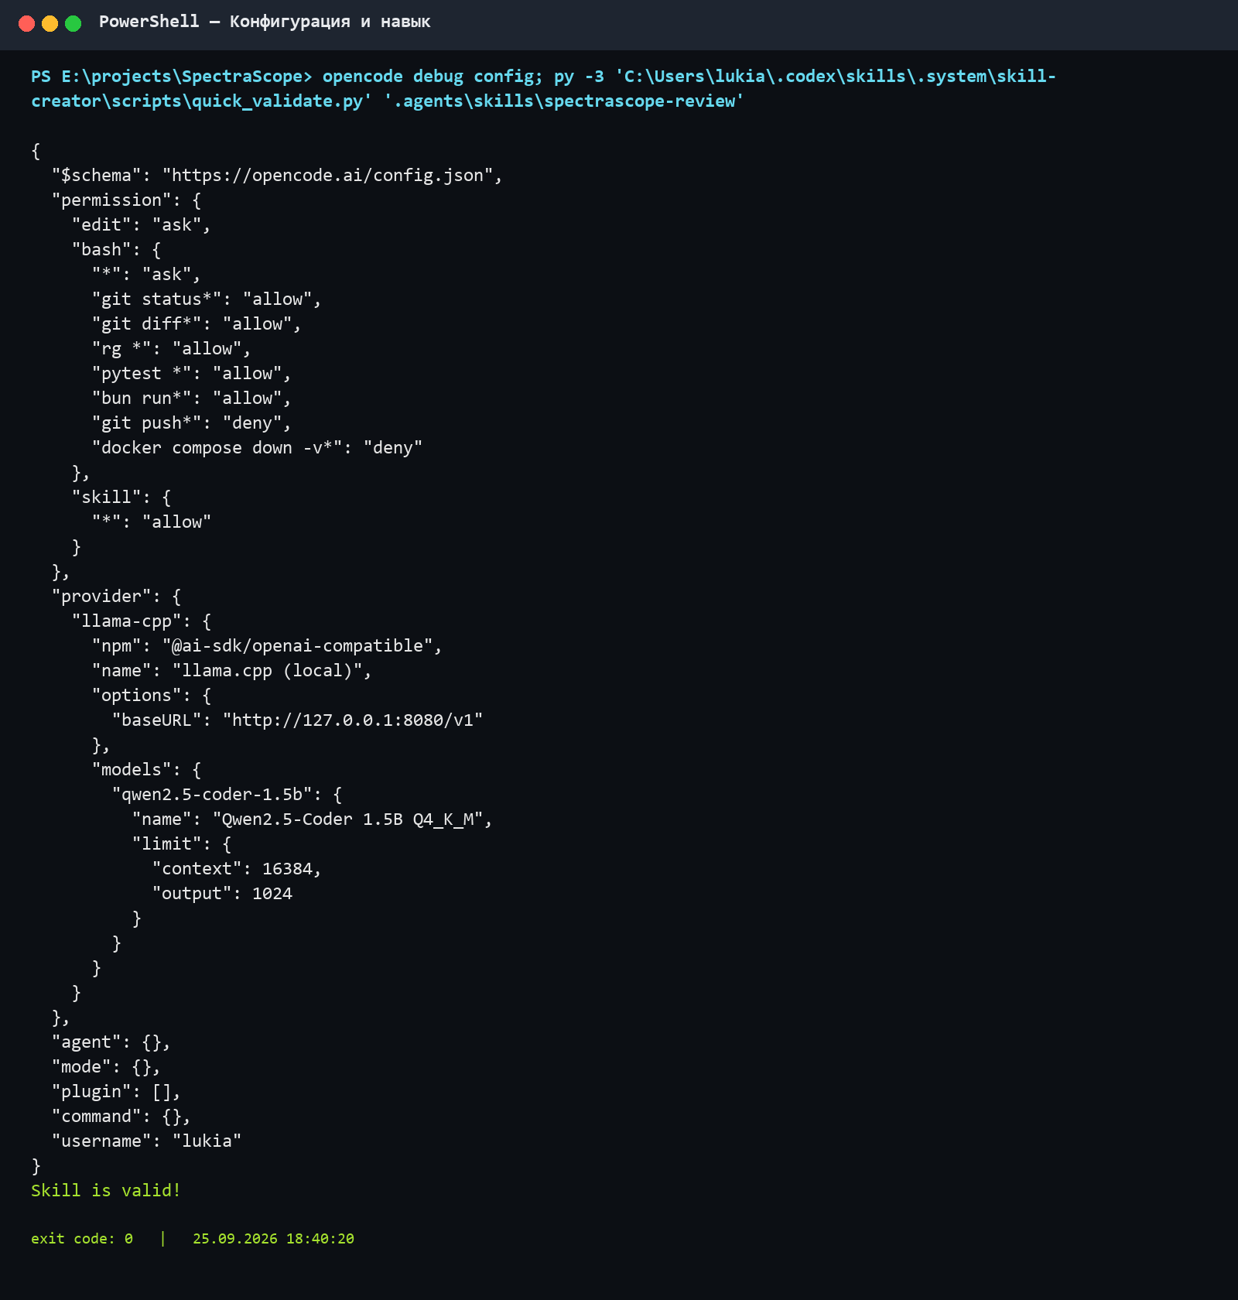
Рисунок Б.3 — Конфигурация и навык

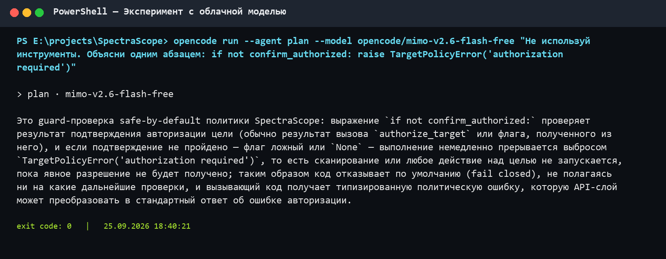
Рисунок Б.4 — Эксперимент с облачной моделью

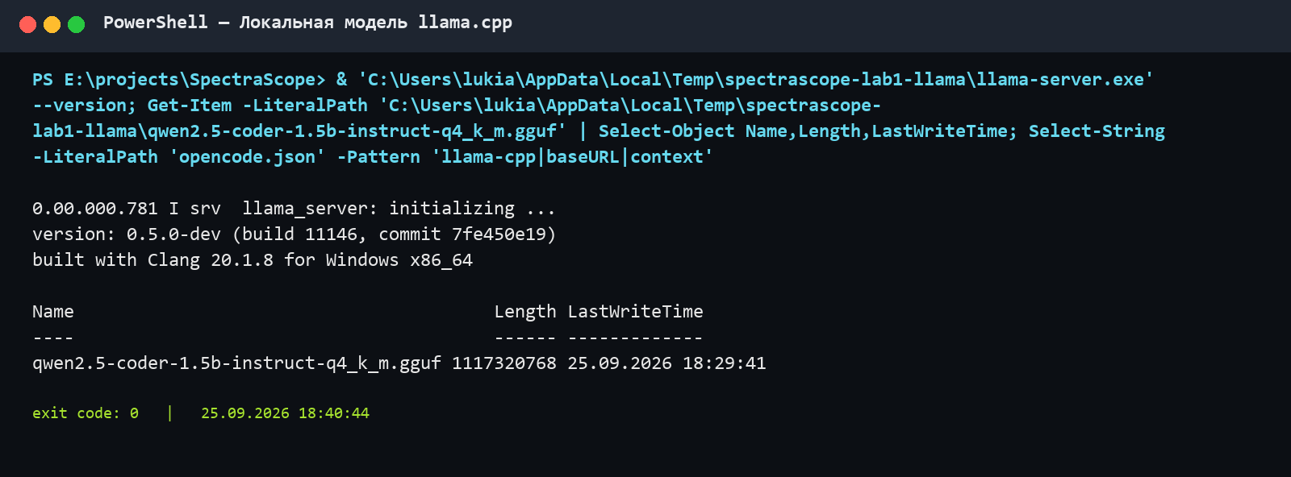
Рисунок Б.5 — Локальная модель llama.cpp

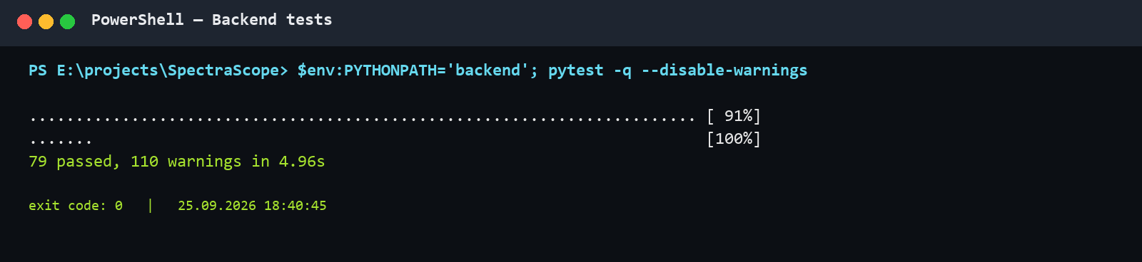
Рисунок Б.6 — Backend tests

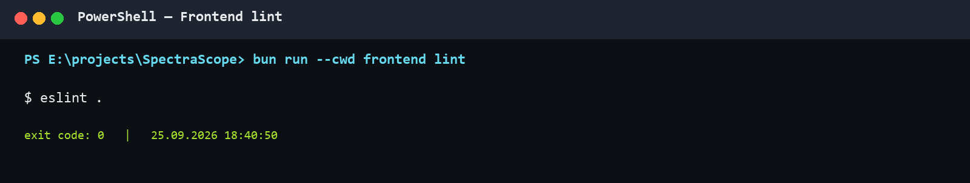
Рисунок Б.7 — Frontend lint

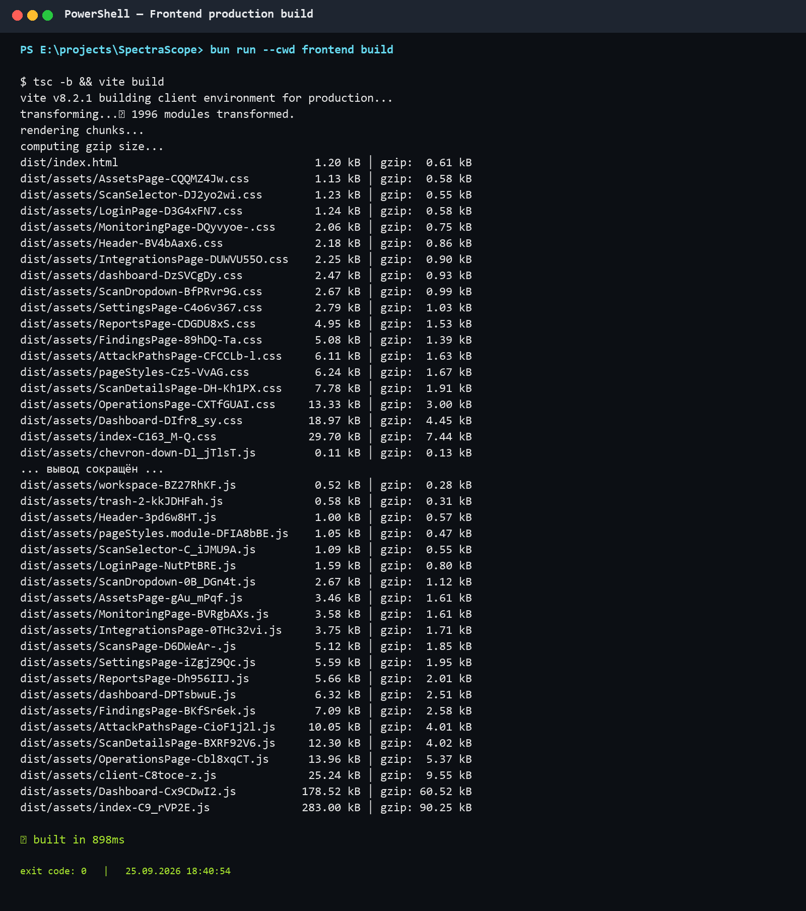
Рисунок Б.8 — Frontend production build

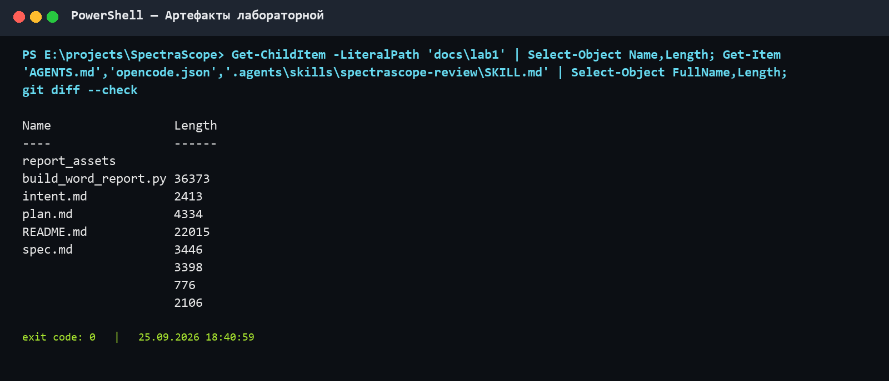
Рисунок Б.9 — Артефакты лабораторной

